Крыша любит точный расчет
Репутация натуральной черепицы неоднозначна: заработав в России звание «тяжелого» материала для кровли, теперь черепица «расплачивается» за столь односторонний подход к «кровельному вопросу». А ведь если внимательно присмотреться к керамической и цементно-песчаной черепице, становится ясно, что достоинств у черепичной кровли значительно больше, а ее так называемые недостатки являются неоспоримым преимуществом перед другими кровельными материалами. Заметим, что большинство современных производителей кровельных материалов не просто называют свой продукт «черепицей», а старательно имитируют внешний вид натурального черепичного покрытия. Давайте же разберемся, так ли страшен главный, приписываемый натуральной черепице недостаток, – ее большой вес?
Кто «боится» черепицы?
Весом черепицы зачастую пугают своих клиентов неграмотные проектировщики, ангажированные архитекторы и прорабы «диких» бригад строителей. Ведь последним приходится вручную поднимать черепицу на крышу, а это тяжелый физический труд. Отсюда и нежелание работать с «неудобным и тяжелым» материалом. Серьезная строительная компания будет использовать спецтранспорт с манипулятором для перемещения черепицы на складе или стройплощадке, подъемники и тележки для подъема черепицы на крышу. Так что в данном аспекте черепичный вес страшен только сезонным «строителям-дикарям», не имеющим ни хорошей квалификации, ни нормального инструмента.
Полезная тяжесть
Вес черепицы – это существенный «плюс» не только для крыши здания, но и для его обитателей. Чем же так хороша черепица на крыше? Тяжелую черепичную крышу не сорвет сильный ветер, зачастивший даже в среднюю полосу России. Если ураган, роняя на крышу деревья, повредит часть кровли, хозяевам не придется менять покрытие целых скатов, как в случае с другими материалами, достаточно будет заменить несколько разбитых черепичек на новые.
Благодаря своему весу черепичная кровля мягко гасит шум барабанной дроби дождя и птиц, облюбовавших себе место на крыше. Уникальное качество тяжелой черепичной кровли – ее большая тепловая инерция. Медленно нагреваясь на солнце, черепица также медленно остывает, благодаря чему под кровлей создается воздушный поток, проветривающий и просушивающий конструкцию крыши. Не раскаляясь под жаркими солнечными лучами, черепичная кровля помогает создавать в жилых мансардах комфортную для проживания атмосферу и микроклимат. Вес натуральной черепицы и здесь выигрывает призовые очки у других кровельных материалов.
А выдержит ли?
Несмотря на очевидные достоинства, приобретенная черепицей репутация тяжелого материала все еще играет против нее. Это заставляет многих людей ошибочно предполагать, что для применения черепицы придется существенно усиливать конструкцию стропильной системы и фундамента. И часто можно услышать: «Натуральная черепица? Ну что вы, сколько же тонн будет лежать на крыше? Фундамент не выдержит!». Так ли это, и приходилось ли вам когда-нибудь видеть «не выдержавший фундамент» или рухнувшие под тяжестью черепичной кровли дома? Попробуем разобраться с этим заблуждением.
Сегодня практически невозможно построить новый дом или перестроить старый без согласованного архитектурного проекта. Но что это такое «проект дома»? Правильно составленный архитектурный проект – это не просто красивая картинка будущего дома. В проект закладываются и учитываются все нагрузки, испытываемые зданием в процессе эксплуатации, и предлагаются соответствующие им конструктивные элементы, которые должны выдерживать эти нагрузки. Естественно, черепичная кровля, как и любая другая, также закладывается в расчеты проекта, а ее вес учитывается во всех конструкциях здания. Именно поэтому фундамент, стены, стропильная система и другие элементы грамотно спроектированного дома просто не могут «не выдержать» черепицу.
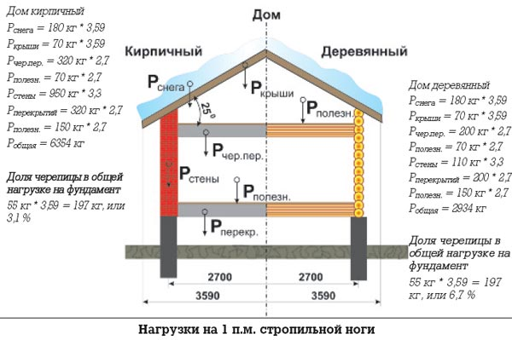
Расчет нагрузки
И все же для создания полной картины можно сравнить нагрузку на стропильную систему при применении натуральной черепицы и других кровельных материалов. Сама по себе черепица тяжелый материал, но насколько нагрузка от нее больше, чем от легких материалов? И действительно ли нужны дополнительные существенные финансовые затраты на усиление несущих конструкций? Давайте подсчитаем. Вес кровельного покрытия – это далеко не единственная и не самая большая нагрузка, которая приходится на конструкции здания. В расчете принята крыша с уклоном 25°, с шагом стропил - 0,8 м. Несущие элементы крыши (стропила) должны выдерживать нагрузки, указанные в таблице.
После подсчета всех нагрузок в процентном соотношении полученная разница между весом самого легкого и самого тяжелого кровельного материала совсем невелика – 188 кг против 218 кг (это составляет около 13 % разницы). А для таких материалов, как асбоцементные листы (весом около 14 кг/м2) или полимер-песчаная черепица (вес - 21 кг/м2) – эта разница составит около 9% и 4% соответственно.
Так ли уж велика оказалась нагрузка от натуральной черепицы? Чтобы при строительстве учесть все необходимые нагрузки при применении натуральной черепицы, достаточно лишь незначительно уменьшить шаг стропил. Фундаменту приходится выдерживать нагрузки не только от конструкции крыши, но и вес перекрытий, стен и полезной нагрузки (мебель и внутренняя отделка дома). Как распределяется нагрузка на фундамент от кровельного покрытия в зависимости от типа здания? Для одноэтажных домов доля веса кровли в общей массе нагрузок максимальна (см. диаграмму). Но при этом разница между долей черепицы и металлочерепицы на фундамент составляет 2,6 % для одноэтажного каменного дома. А для многоэтажных домов разница между нагрузками вообще незаметна, так как с каждым новым этажом влияние тяжести кровли на фундамент уменьшается.
Конструкция фундамента и основание (грунт) в проекте рассчитываются с коэффициентом вполне перекрывает утяжеление кровли при замене легкого материала на тяжёлый, если он не заложен в начальный проект.
Выводы
Так стоит ли «размениваться по мелочам», следуя сложившимся ложным стереотипам, предпочитая легкие кровли, предназначенные для временных построек? Наглядные расчеты и простые рассуждения приводят нас к выводу, что вес натуральной черепицы – это преимущество, которое сложно оспаривать более легким кровельным материалам. Ваш выбор в пользу черепицы, ее долговечность, надежность и красоту черепичной крыши в последствие оцените не только вы сами, но и ваши дети, внуки и правнуки.

